**中南大学研究生教育管理信息系统**

**工资档案**

**使用说明**

**二〇一七年九月**

## 一、 基本操作

### 2.1 登录系统

* 步骤1：在浏览器地址栏输入<http://gramgr.csu.edu.cn/>，进入登录界面（图1）；
* 步骤2：输入登录帐号及密码，点击“登录”，即可进入系统。

【温馨提示】：浏览器请使用火狐浏览器、IE9.0及以上版本、360安全浏览器极速模式、搜狗浏览器、chrome浏览器。

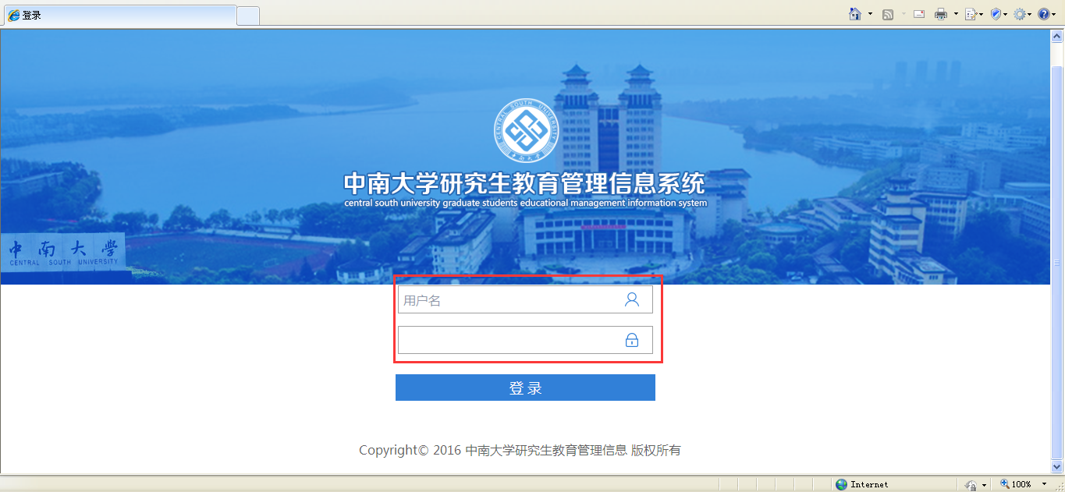

**图1**

### 2.2 进入模块

* 步骤：点击系统首界面“工资档案”图标，即可进入工资档案模块（图略）；

### 2.3 退出系统

* 步骤：点击系统界面上方“注销登录”按钮即可退出系统（图2）；

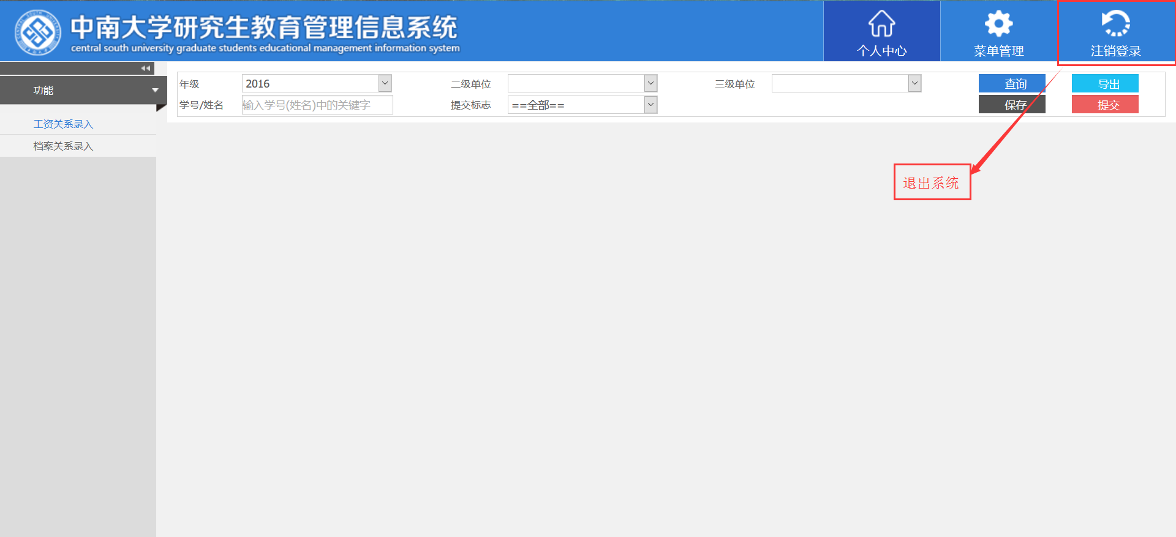

**图2**

## 二、 工资关系录入

【操作步骤】：

* 步骤1：点击左侧导航栏中的“工资关系录入”，进入工资关系录入界面（图3，进入模块，系统默认首界面也为“工资关系录入界面”）；
* 步骤2：选择年级、二级单位、三级单位等搜索条件，点击“查询”，搜索出符合条件的学生数据列表（图3）；

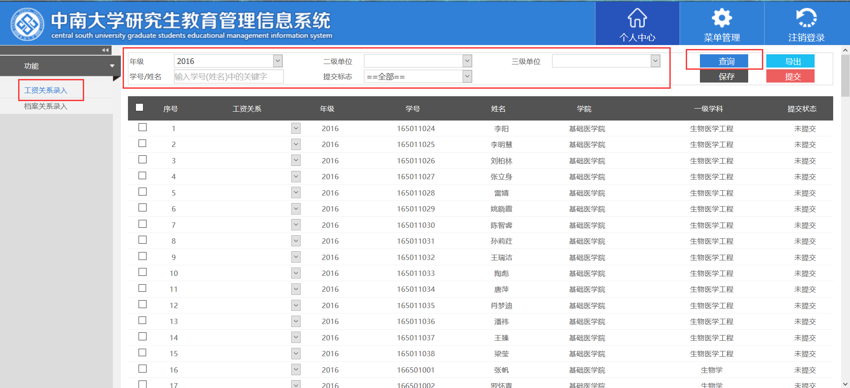

**图3**

* 步骤3：

1. 点击列表中“工资关系”栏对应的下拉列表框，选择录入的工资关系类型（工资转移关系、解聘合同、确末参加工作的录入承诺书、其它、未交）；
2. 选择录入完成后，点击“保存”，可将工资关系信息保存；
3. 勾选未提交的数据，点击右上方“提交”按钮，可将数据提交至研究生院招生办；
4. 点击“导出”，可将数据记录导出excel表格文件。（图4）

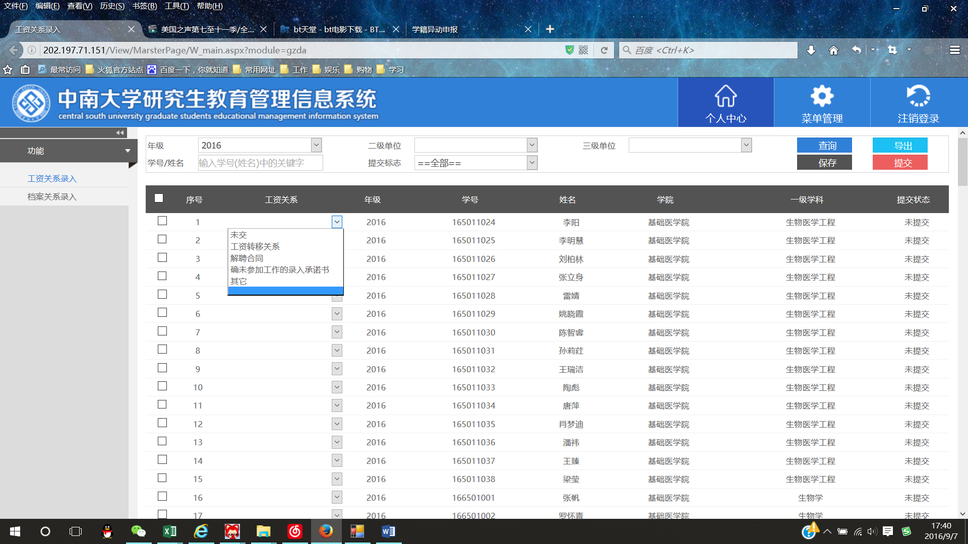

**图4**

【温馨提示】：

* 1. 已提交的数据的“工资关系”栏无下拉列表框显示，数据不能修改。
* 2. 提交后若要修改，联系招生办撤销提交，将数据返回。

## 三、 档案关系录入

【操作步骤】：

* 步骤1：点击左侧导航栏中的“档案关系录入”，进入档案关系录入界面（图5）；
* 步骤2：选择年级、二级单位、三级单位等搜索条件，点击“查询”，搜索出符合条件的学生数据列表（图5）；

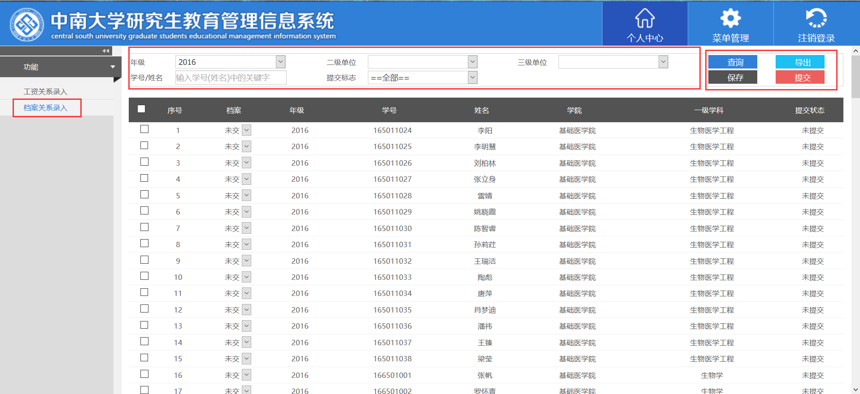

**图5**

* 步骤3：

1. 点击列表中“档案”栏对应的下拉列表框，选择录入的档案类型（已交、未交）；
2. 选择录入完成后，点击“保存”，可将档案关系信息保存；
3. 勾选未提交的数据，点击右上方“提交”按钮，可将数据提交至研究生院招生办；
4. 点击“导出”，可将数据记录导出excel表格文件。

【温馨提示】：

* 1. 已提交的数据的“档案”栏无下拉列表框显示，数据不能修改。
* 2. 提交后若要修改，联系招生办撤销提交，将数据返回。